ЧУВАТИ до краја ___2021.г.
Функција 30 / Редни број 51 , Обрађивач:Глувачевић В.
Датум: 02.11.2016. године

РЕПУБЛИКА СРБИЈА
МИНИСТАРСТВО ОДБРАНЕ
ВОЈНОТЕХНИЧКИ ИНСТИТУТ
бр.08/3908-2
02.11.2016. године
Б Е О Г Р А Д

КОНКУРСНА ДОКУМЕНТАЦИЈА

ЈАВНА НАБАВКА МАЛЕ ВРЕДНОСТИ

ПО ПАРТИЈАМА - 3 ПАРТИЈЕ

ПРЕДМЕТ НАБАВКЕ

Конектори и компоненте потребни за комплетирање ПТ ИСВ

JН бр. 315/2016

Новембар 2016. године
(број страна конкурсне документације 42 )

На основу члана 39. и 61. Закона о јавним набавкама („Сл. гласник РС” бр. 124/2012 и 68/2015), у даљем тексту ЗЈН и члана 6. Правилника о обавезним елементима конкурсне документације у поступцима јавних набавки и начину доказивања испуњености услова ''Сл. гласник РС'' бр. 29/2013), Одлуке о покретању поступка јавне набавке бр.08/272-315 од 02.11.2016. године и Решења о образовању Комисије за јавну набавку бр.08/154- 323 од 02.11.2016. године припремљена је:

КОНКУРСНА ДОКУМЕНТАЦИЈА
за јавну набавку мале вредности
ЈН бр. 315/2016
Конкурсна документација садржи:
Поглавље | НАЗИВ ПОГЛАВЉА
I | ОПШТИ ПОДАЦИ О ЈАВНОЈ НАБАВЦИ
II | ТЕХНИЧКE KАРАКТЕРИСТИКЕ
III | УПУТСТВО ПОНУЂАЧИМА КАКО ДА САЧИНЕ ПОНУДУ
IV | УСЛОВИ ЗА УЧЕШЋЕ У ПОСТУПКУ ЈАВНЕ  НАБАВКЕ ИЗ ЧЛАНА 75. ЗАКОНА И УПУТСТВО  КАКО СЕ ДОКАЗУЈЕ ИСПУЊЕНОСТ ТИХ УСЛОВА
V | ОБРАЗАЦ ЗА ОЦЕНУ ИСПУЊЕНОСТИ УСЛОВА ИЗ ЧЛАНА 75. ЗJН
VI | ОБРАЗАЦ ИЗЈАВЕ ПОНУЂАЧА
VII | ОБРАЗАЦ ИЗЈАВЕ О ПОШТОВАЊУ ОБАВЕЗА ИЗ ЧЛ.75. СТ.2. ЗАКОНА
VIII | OБРАЗАЦ ИЗЈАВЕ О НЕЗАВИСНОЈ ПОНУДИ
IX | ОБРАЗАЦ ТРОШКОВА ПРИПРЕМЕ ПОНУДЕ
X | ОБРАЗАЦ ПОНУДЕ
XI | ОБРАЗАЦ СТРУКТУРЕ ПОНУЂЕНЕ ЦЕНЕ
XII | МОДЕЛ УГОВОРА
XIII | МЕНИЧНО ПИСМО – ОВЛАШЋЕЊЕ  (за озбиљност понуде)
XIV | ИЗЈАВА ПОНУЂАЧА ДА ЋЕ ПРИЛОЖИТИ ИНСТРУМЕНТ ОБЕЗБЕЂЕЊА ЗА ДОБРО ИЗВРШЕЊЕ ПОСЛА – МЕНИЦУ
XV | МЕНИЧНО ПИСМО – ОВЛАШЋЕЊЕ  ( за добро извршење посла)
I ОПШТИ ПОДАЦИ О ЈАВНОЈ НАБАВЦИ

1.Подаци о наручиоцу

РЕПУБЛИКА СРБИЈА
МИНИСТАРСТВО ОДБРАНЕ
Војнотехнички институт
Адреса: Ратка Ресановића 1, 11030 Београд
Матични број: 07093608
ПИБ:102116082
Текући рачун: 840-1620-21
Шифра делатности: 7219
Интернет страница: www. nabavke.mod.gov.rs

2.Врста поступка јавне набавке: јавна набавке мале вредности - у складу са чланом 39. Закона о јавним набавкама („Сл. гласник РС“, бр. 124/12 и 68/2015) и осталим подзаконским актима којима се уређују поступци јавних набавке.
Предметна јавна набавка се спроводи ради закључења уговора о јавној набавци.

3.Врста предмета јавне набавке: добро

4.Предмет јавне набавке: Конектори и компоненте потребни за комплетирање ПТ ИСВ

ОРН ОРН - 31700000 - Електронски, електромеханички и електротехнички материјал

5.Број партија
Предмет јавне набавке је обликован у три (3) партије.

6.Рок и начин подношења понуда

Понуда се сматра благовременом уколико је примљена од стране наручиоца до
10.11.2016. године до 08:30 часова.

Понуђачи подносе понуде у затвореној и запечаћеној коверти ( лично или путем поште) на адресу наручиоца: ВОЈНОТЕХНИЧКИ ИНСТИТУТ,
11030 Београд, Ратка Ресановића 1, са видљивом назнаком :

„ПОНУДА ЗА ЈАВНУ НАБАВКУ БР. 315/2016- Конектори и компоненте потребни за комплетирање ПТ ИСВ - 3 ПАРТИЈЕ- НЕ ОТВАРАТИ-ВГ“
На полеђини коверте обавезно навести назив и адресу понуђача, име особе за контакт и број телефона.
У случају да понуду подноси група понуђача, на коверти је потребно навести да се ради о групи понуђача и навести називе и адресу свих учесника у заједничкој понуди.

Напомена: Понуде које пристигну после времена датог у позиву за подношење понуда неће се узети у разматрање и биће враћене неотворене понуђачима.

7.Време, место и начин отварања понуда
Јавно отварање понуда обавиће се дана 10.11.2016. године, у 09:00 часова,
у објекту КН 168, канцеларија бр.52 у кругу ВТИ у Жаркову, улица Ратка Ресановића бр. 1.
Отварање понуда се врши по редоследу пријема понуда.
Отварању понуда може присуствовати свако заинтересовано лице. У поступку отварања понуда могу активно учествовати само овлашћени представници понуђача. Присутни овлашћени представници понуђача, дужни су да пре почетка јавног отварања понуда, комисији за јавну набавку поднесу пуномоћје за учешће у поступку отварања понуда, које гласи на особу која присуствује отварању понуда, са бројем, датумом издавања, печатом и потписом овлашћеног лица понуђача. У противном присутна заинтересована лица не могу предузимати активне радње у поступку отварања понуда.

8.Важење понуде
Опција понуде је најмање 60 дана од дана отварања понуда.

9.Рок за доношење одлуке о додели уговора
Одлука о додели уговора за предметну јавну набавку биће донета у року од 10 ( десет) дана од дана отварања понуда и иста се објављује на Порталу јавних набавки и интернет страници Наручиоца у року од три дана од дана доношења.

17.Лица за контакт:

-за предмет набавке пп мр Слободан Милетић, дипл.инж. (тел.011/2051-014, -026)
-за конкурсну документацију Глувачевић Весна, дипл.ек. (тел.011/2051-115)

- mail адреса: vti@vti.vs.rs
- факс: 011/2508-474

ВГ/ВГ ДИРЕКТОР
пуковник
доц. др Зоран Рајић, дипл.инж.

Достављено:
-Портал јавних набавки
-a/a

ВРСТА, ТЕХНИЧКЕ КАРАКТЕРИСТИКЕ, КВАЛИТЕТ, КОЛИЧИНА И ОПИС ДОБАРА, НАЧИН СПРОВОЂЕЊА КОНТРОЛЕ И ОБЕЗБЕЂИВАЊА ГАРАНЦИЈЕ КВАЛИТЕТА, РОК ИЗВРШЕЊА, МЕСТО ИЗВРШЕЊА ИЛИ ИСПОРУКЕ ДОБАРА

Партија 1

D-SUB конектори и метална кућишта са елементима

Р.бр | Назив ставке | ЈМ | кол
1 | D-SUB, 9-pin, female konektor | ком | 186
2 | D-SUB, 9-pin, male konektor | ком | 57
3 | D-SUB, 9-pin, kuciste AMET-09 RS metalno sa navojima za pričvršćivanje bez upotrebe alata, Pravi uvod kabla, prema specifikaciji karakteristika u Prilogu | ком | 44
4 | D-SUB, 9-pin, kuciste MHD45ZK-09-K metalno sa navojima za pričvršćivanje bez upotrebe alata, KOSI uvod kabla, prema specifikaciji karakteristika u Prilogu | ком | 107
5 | D-SUB, 15-pin, female, konektor | ком | 2
6 | D-SUB, 15-pin, kuciste AMET-15 RS metalno sa navojima za pričvršćivanje bez upotrebe alata, Pravi uvod kabla, prema specifikaciji karakteristika u Prilogu | ком | 2
7 | D-SUB, 25-pin, female, konektor | ком | 60
8 | D-SUB, 25-pin, male, konektor | ком | 64
9 | D-SUB, 25-pin, kuciste AMET-25 RS metalno sa navojima za pričvršćivanje bez upotrebe alata, Pravi uvod kabla, prema specifikaciji karakteristika u Prilogu | ком | 32
10 | D-SUB, 25-pin, kuciste MHD45ZK-25-K metalno sa navojima za pričvršćivanje bez upotrebe alata, KOSI uvod kabla, prema specifikaciji karakteristika u Prilogu | ком | 56
11 | D-SUB, 37-pin, female, konektor | ком | 12
12 | D-SUB, 37-pin, kuciste metalno sa navojima za pričvršćivanje bez upotrebe alata, Pravi uvod kabla | ком | 12
13 | Komplet zavrtnja za DSUB konektor | ком | 450

Рок испоруке: најкасније 18.11.2016. године.

Прилог
D-SUB, 9-pin, kućište PRAVI uvod kabla, specifikacija
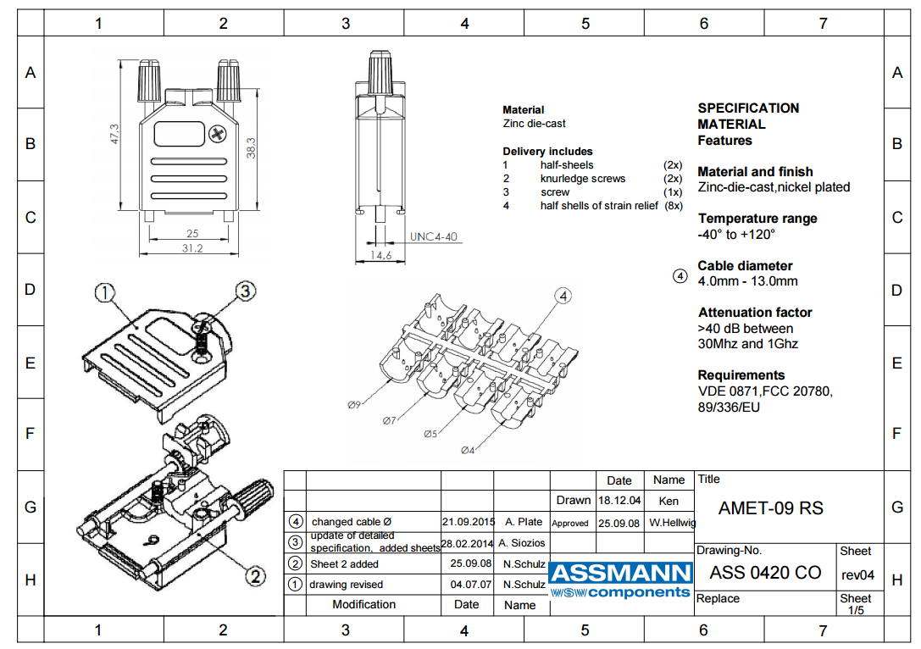

D-SUB, 15-pin, kućište PRAVI uvod kabla, specifikacija
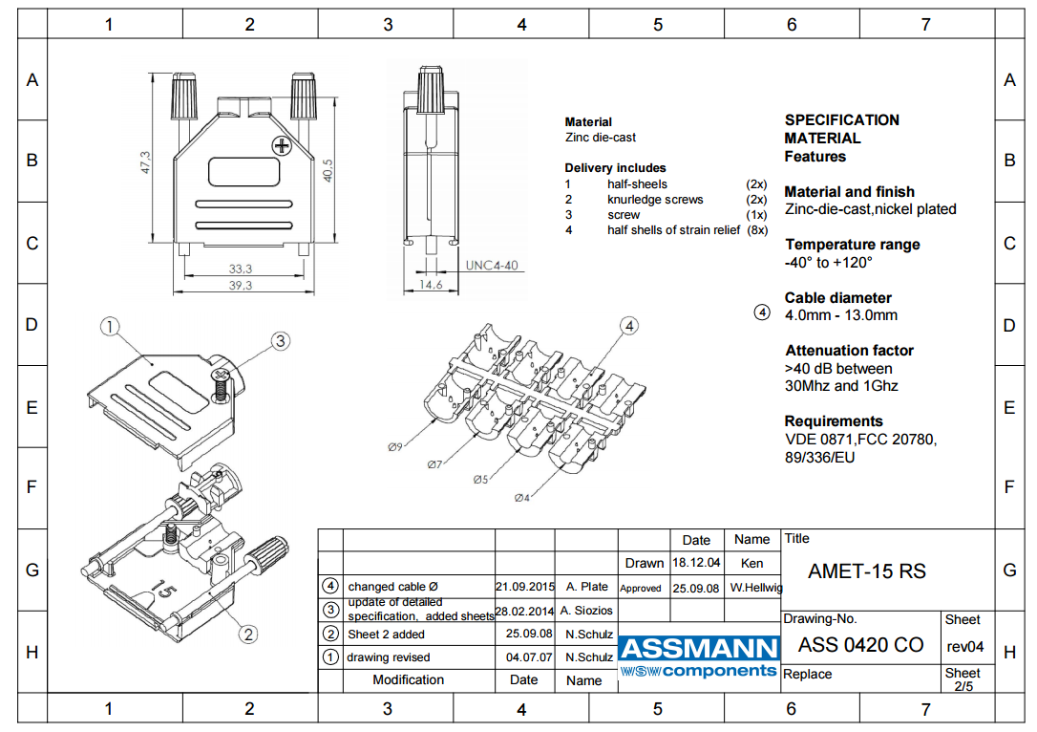

D-SUB, 25-pin, kućište PRAVI uvod kabla, specifikacija
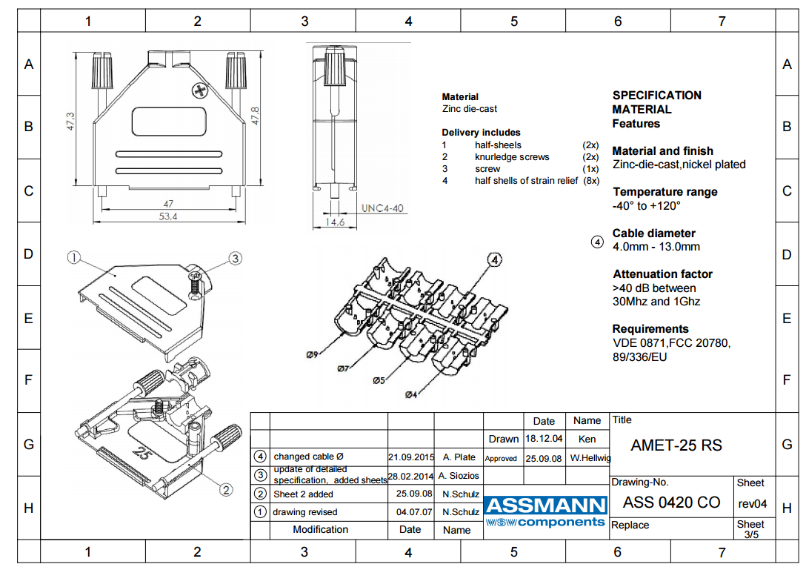

D-SUB, 37-pin, metalno kućište PRAVI uvod kabla, specifikacija

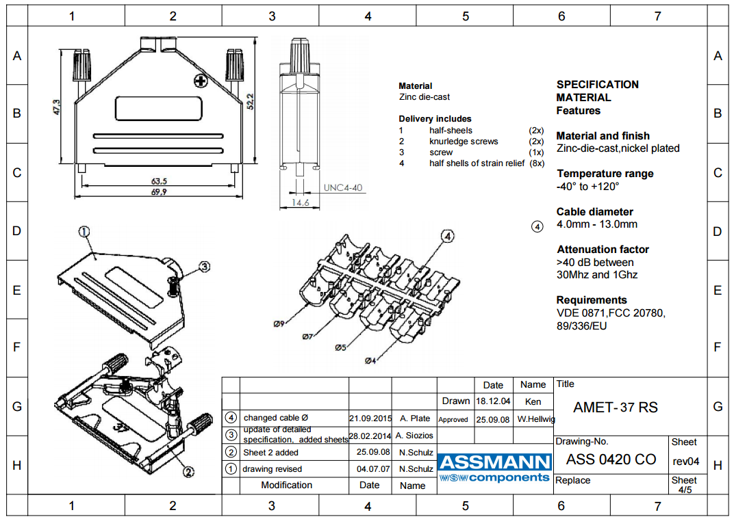

Navoj za pričvršćenje kućišta, specifiklacija
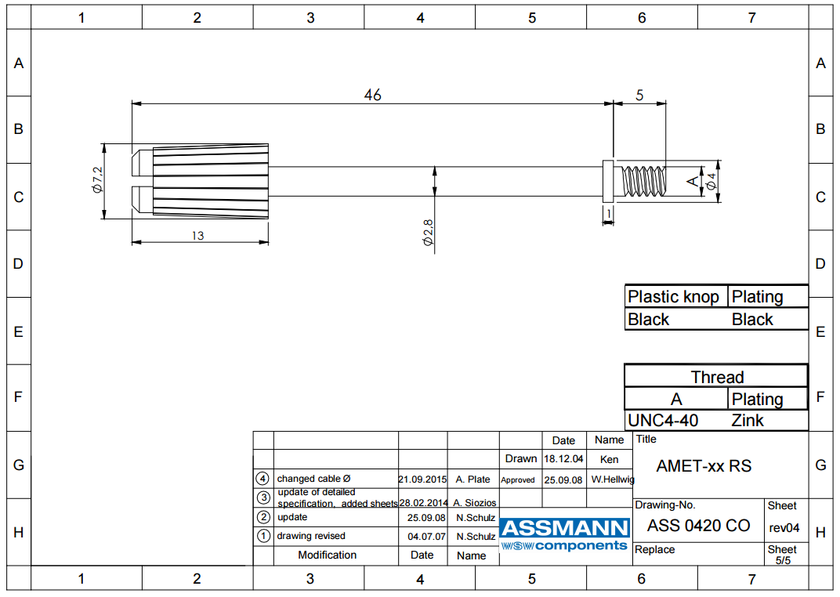

D-SUB, 9-pin, 25-pin, metalno kućište KOSI uvod kabla, specifikacija

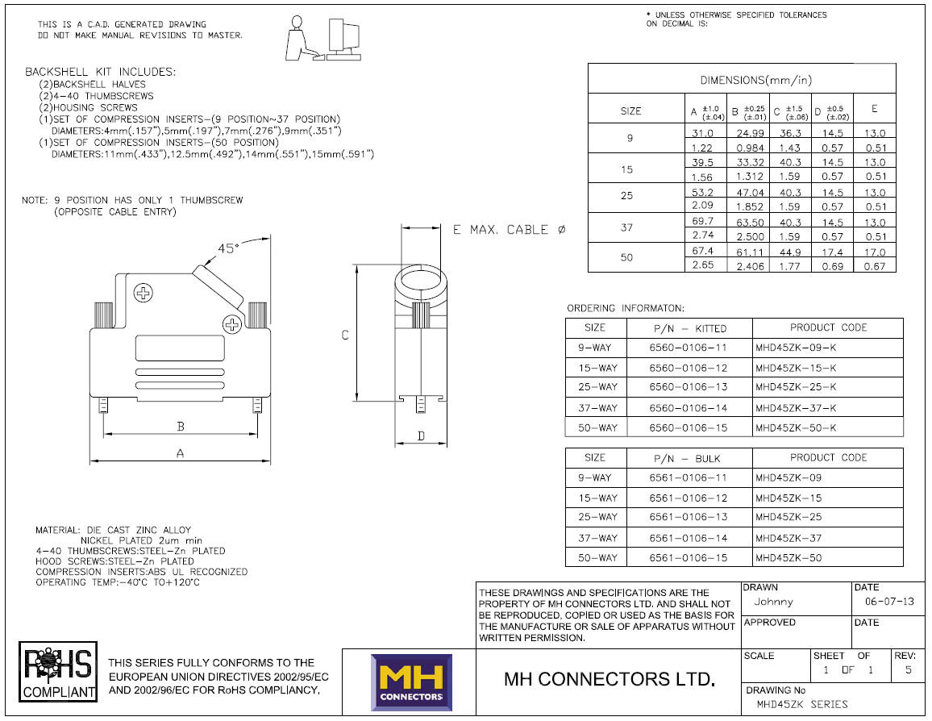

Партија 2

RF Конектори, протектори и каблови ПТкС

Р.бр | Назив ставке | ЈМ | кол
1 | RF Protektor Telegartner J01028A0048 Surge Suppresor (F-F) 6GHz | ком | 8
2 | RF Protektor Telegartner J01028A0045 Surge Suppresor N(f)-N(f) ,230V , 2.5GHz , GAS | ком | 8
3 | Koaksijalni kabal RG 58 Eupen 58RT5 (RG58 low loss) | m | 40
4 | Koaksijalni kabal Eupen RG214/U sa duplim sirmom CuAg | m | 40
5 | Konektor N (m), Prav, kablovski, Muski za RG214U, Telegartner J01020I1070 | ком | 16
6 | Konektor N (m), Prav, kablovski za RG58, Muski Telegartner J01020A0113 | ком | 16
7 | Konektor N (m), Ugaoni, kablovski za RG214U, Muski Telegartner J01040B1202 | ком | 24
8 | N zaštitna kapica (metalna - outdoor) za N ženske konektore Telegartner H00010A1122 | ком | 8
9 | Konektor BNC (m), Prav, kablovski za RG58, muski Telegartner J01000F1255 (crimp) | ком | 8
10 | Konektor BNC (m), Ugaoni, kablovski za RG58, Muski Telegartner J01000A0007 | ком | 8
11 | Konektor BNC (m), Prav, kablovski, Muski Telegartner J01000A0049 | ком | 8

Рок испоруке: најкасније 18.11.2016. године.

Партија 3
Системскa акумулаторскa батерија ПТкС
Р.бр | Назив ставке | ЈМ | кол
1 | Baterija, aku sistemska YUASA ENL 100-6 (6V, 100Ah) prema specifikaciji u Prilogu | ком | 16

РОК ИСПОРУКЕ: 18.11.2016.

ПРИЛОГ

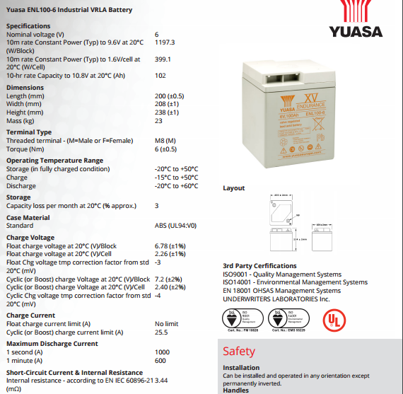
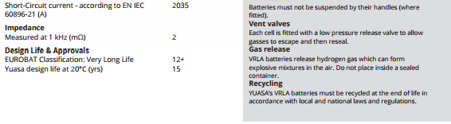

III УПУТСТВО ПОНУЂАЧИМА КАКО ДА САЧИНЕ ПОНУДУ

УПУТСТВО О НАЧИНУ ПОПУЊАВАЊА ОБРАЗАЦА
Понуђач мора све обрасце, изјаве и прилоге које је добио као део конкурсне документације да попуни читко, да их потпише одговорно лице и овери печатом.

ЈЕЗИК
Понуда и остала документација која се односи на понуду мора бити написана на српском језику. Сертификати, оригиналне изјаве произвођача, проспектна и техничка документација могу бити на енглеском језику.

ОБЛИК И САДРЖИНА ПОНУДЕ
Понуда мора бити дата на обрасцима из конкурсне документације. Сви прилози, обрасци, изјаве и др. морају бити попуњени, потписани и оверени печатом од стране понуђача.

Понуда мора да садржи све доказе о испуњености услова за учешће у поступку јавне набавке и то:
-образац понуде;
-образац са подацима о понуђачу;
-образац структуре цене;
-модел уговора (парафирана свака страница и oверен печатом и потписан на последњој страни модела уговора, чиме се потврђује прихватање елемената модела уговора).
У случају подношења понуде са подизвођачима, у моделу уговора морају бити наведени сви подизвођачи);
-споразум у случају заједничке понуде.
-oбразац изјаве о о испуњавању услова из члана 75. ЗЈН;
-образац изјаве о независној понуди;
-образац изјаве о поштовању обавеза из чл. 75. став 2. ЗЈН;
-образац трошкова припреме понуде;
-средства финансијског обезбеђења: меницу и менично овлашћење за озбиљност понуде,
картон депонованих потписа, као и изјаву понуђача да ће приложити инструмент
обезбеђења за добро извршење посла-меницу;

ПОНУДА СА ВАРИЈАНТАМА
Подношење понуде са варијантама није дозвољено.

ПАРТИЈЕ
Предметна јавна набавка је обликована у осам партија.
Понуђач може да поднесе понуду за једну или за све партије.
Понуда мора да обухвати најмање једну целокупну партију.
У случају да понуђач поднесе понуду за све партије она мора бити поднета тако да се може оцењивати за сваку партију посебно.
Понуда се подноси за све врсте и целокупне количине добара из појединачне партије.
Уколико се не поднесе за све врсте и количине из партије, понуда неће бити разматрана и биће одбијена као неприхватљива.
Докази из чл. 75. и 76. Закона у случају да понуђач поднесе понуду за две или више партија, не морају бити достављени за сваку партију посебно, односно могу бити достављени у једном примерку за све партије.
ВАЖЕЊЕ ПОНУДЕ
Рок важења понуде не може бити краћи од 60 дана од дана отварања понуда, у складу са чланом 90. Закона о јавним набавкама.
У случају истека рока важења понуде, наручилац је дужан да у писаном облику затражи од понуђача продужење рока важења понуде.
Понуђач који прихвати захтев за продужење рока важења понуде нe може мењати понуду.

ПОДАЦИ О ДРЖАВНОМ ОРГАНУ ИЛИ ОРГАНИЗАЦИЈИ, ОДНОСНО ОРГАНУ ИЛИ СЛУЖБИ ТЕРИТОРИЈАЛНЕ АУТОНОМИЈЕ ИЛИ ЛОКАЛНЕ САМОУПРАВЕ ГДЕ СЕ МОГУ БЛАГОВРЕМЕНО ДОБИТИ ИСПРАВНИ ПОДАЦИ О ПОРЕСКИМ ОБАВЕЗАМА, ЗАШТИТИ ЖИВОТНЕ СРЕДИНЕ, ЗАШТИТИ ПРИ ЗАПОШЉАВАЊУ, УСЛОВИМА РАДА И СЛ. А КОЈИ СУ ВЕЗАНИ ЗА ИЗВРШЕЊЕ УГОВОРА О ЈАВНОЈ НАБАВЦИ.

Подаци о пореским обавезама се могу добити у Пореској управи, Министарства финансија.
Подаци о заштити животне средине се могу добити у Агенцији за заштиту животне
средине и у Министарству енергетике, развоја и заштите животне средине.
Подаци о заштити при запошљавању и условима рада се могу добити у Министарству за рад, запошљавање, борачка и социјална питања.

БИТНИ НЕДОСТАЦИ ПОНУДЕ
Наручилац ће одбити понуду у складу са чланом 106. Закона ако:
1.понуђач не докаже да испуњава обавезне услове за учешће;
2.понуђач не докаже да испуњава додатне услове;
3.понуђач није доставио тражено средство обезбеђења;
4.понуђени рок важења понуде је краћи од прописаног;
5.понуда садржи друге недостатке због којих није могуће утврдити стварну садржину понуде или није могуће упоредити је са другим понудама.

УЧЕСТВОВАЊЕ У ЗАЈЕДНИЧКОЈ ПОНУДИ ИЛИ КАО ПОДИЗВОЂАЧ
Понуђач може да поднесе само једну понуду.
Понуђач је дужан да у Образац понуде обавезно наведе да ли понуду подноси самостално, са подизвођачем или понуду подноси група понуђача ( заједничка понуда).
Понуђач који је самостално поднео понуду не може истовремено да учествује у заједничкој понуди или као подизвођач, нити исто лице може учествовати у више заједничких понуда.
У поглављу образац понуде ( X) понуђач наводи на који начин подноси понуду, односно да ли подноси понуду самостално, или као заједничку понуду или подноси понуду са подизвођачем.
Наручилац ће одбити све понуде које су поднете супротно наведеном.

ПОНУДА СА ПОДИЗВОЂАЧЕМ
Понуђач је у обавези да, уколико ангажује подизвођача, наведе у својој понуди и проценат укупне вредности набавке који ће поверити подизвођачу при чему она не може бити већа од 50 %, као и део предмета набавке који ће извршити преко подизвођача, као и правила поступања наручиоца у случају да доспела потраживања преноси директно подизвођачу.
Ако понуђач у понуди наведе да ће делимично извршење набавке поверити подизвођачу, дужан је да наведе назив подизвођача, а уколико уговор између наручиоца и понуђача буде закључен, тај подизвођач ће бити наведен у уговору о јавној набавци.
Понуђач не може ангажовати као подизвођача лице које није навео у понуди, у супротном наручилац ће реализовати средство обезбеђења и раскинути уговор.
Понуђач је дужан да наручиоцу, на његов захтев, омогући приступ код подизвођача ради утврђивања испуњености услова.
Понуђач у потпуности одговара наручиоцу за извршење обавеза из поступка јавне набавке, односно за извршење уговорних обавеза, без обзира на број подизвођача.

ЗАЈЕДНИЧКА ПОНУДА
Понуду може поднети група понуђача.
Сваки понуђач из групе понуђача мора да испуни обавезне услове из чл. 75 став 1. тач. 1) до 4), а додатне услове испуњавају заједно.
Саставни део заједничке понуде мора бити споразум којим се понуђачи из групе међусобно и према наручиоцу обавезују на извршење јавне набавке, а који обавезно садржи податке према члану 81. став 4. тачка 1) до 6) Закона о јавним набавкама (Сл.гласник РС бр.124/2012 и 68/2015) и то податке о:
- члану групе који ће бити носилац посла, односно који ће поднети понуду и који
ће заступати групу понуђача пред наручиоцем;
- понуђачу који ће у име групе понуђача потписати уговор;
- понуђачу који ће у име групе понуђача дати средство обезбеђења;
- понуђачу који ће издати рачун;
- рачуну на који ће бити извршено плаћање;
- обавезама сваког од понуђача из групе понуђача за извршење уговора.

Група понуђача је дужна да достави све доказе о испуњености услова који су наведени у поглављу VI конкурсне документације, у складу са Упутством како се доказује испуњеност услова.
Понуђачи који поднесу заједничку понуду за извршење уговора одговарају неограничено солидарно према наручиоцу.
Задруга може поднети понуду самостално, у своје име, а за рачун задругара или заједничку понуду у име и за рачун задругара.
Ако задруга подноси заједничку понуду у име и за рачун задругара за обавезе из поступка јавне набавке и уговора о јавној набавци неограничено солидарно одговарају задругари.
У случају подношења заједничке понуде, чланови групе понуђача треба да у понудама наведу имена и одговарајуће професионалне квалификације лица која ће бити одговорна за извршење уговора.
Приликом подношења заједничке понуде или понуде са подизвођачем наручилац ће применити све одредбе члана 80. и 81. Закона о јавним набавкама ( ``Службени Гласник РС`` 124/12), такође приликом подношења заједничке понуде или понуде са подизвођачем понуђач је дужан да поштује све одредбе члана 80. и 81. Закона о јавним набавкама
( ``Службени Гласник РС`` 124/12).

НАЧИН ИЗМЕНЕ, ДОПУНЕ И ОПОЗИВА ПОНУДЕ
У року предвиђеном за подношење понуде понуђач може да измени, допуни или опозове своју понуду у складу са чланом 87. став 6. ЗЈН (Сл.гласник РС бр.124/2012 и 68/2015).
Понуђач је дужан да јасно назначи који део понуде мења, односно која документа накнадно доставља.
Измену, допуну или опозив понуде треба доставити на адресу: ВОЈНОТЕХНИЧКИ ИНСТИТУТ, Ратка Ресановића бр.1, са назнаком:
„Измена понуде за јавну набавку добара ЈН бр. - НЕ ОТВАРАТИ” или
„Допуна понуде за јавну набавку добара ЈН бр. - НЕ ОТВАРАТИ” или
„Опозив понуде за јавну набавку добара ЈН бр. - НЕ ОТВАРАТИ” или
„Измена и допуна понуде за јавну набавку добара ЈН бр. - НЕ ОТВАРАТИ”.

На полеђини коверте мора да се наведе тачан назив и адреса понуђача, број телефона и име и презиме особе за контакт.

По истеку рока за подношење понуда понуђач не може да повуче нити да мења своју понуду.

ЦЕНА, НАЧИН И РОК ПЛАЋАЊА
Цена је фиксна и не може се мењати у периоду трајања уговора.
Цена у понуди се исказује искључиво у динарима, са и без пореза на додату вредност.
Понуђач у понуди наводи укупну цену у коју су већ урачунати сви трошкови које поводом предметнe набавке има.
Плаћање се врши уплатом на рачун понуђача.
Рок плаћања не може бити краћи од 30 дана од дана завођења комисијског записника о квантитативном и квалитативном пријему робе.
Понуда са авансним плаћањем неће бити узета у разматрање.

ВАЛУТА
Понуђачи достављају своје понуде, односно вредност понуде исказују у динарима.

НЕУОБИЧАЈЕНО НИСКА ЦЕНА
Наручилац може да одбије понуду због неуобичајено ниске цене у складу са чланом
92. Закона

КВАЛИТЕТ
Понуђач одговара за квалитет испоручене робе.

РОК И МЕСТО ИСПОРУКЕ
Рок испоруке: најкасније 18.11.2016. године.
Место испоруке: ВТИ Жарково.

КОМУНИКАЦИЈА
Комуникација се у поступку јавне набавке одвија писаним путем, односно путем поште, електронске поште или факсом, као и објављивањем од стране наручиоца на Порталу јавних набавки, на начин одређен чланом 20. Закона.

ТРАЖЕЊЕ ДОДАТНИХ ИНФОРМАЦИЈА И ПОЈАШЊЕЊА У ВЕЗИ СА ПРИПРЕМАЊЕМ ПОНУДЕ
Заинтересована лица могу искључиво у писаном облику, најкасније 5 дана пре истека рока за достављање понуда, да траже додатне информације или појашњења у вези са припремом понуде. Наручилац ће у најкраћем року, а не дужем од три дана од дана пријема писаног захтева, у писаном облику одговорити том понуђачу и исту објавити на Порталу јавних набавки.
Додатне информације или појашњења упућују се са напоменом: Захтев за додатним информацијама или појашњењима конкурсне документације ЈН бр. -----------.

ДОДАТНА ОБЈАШЊЕЊА ОД ПОНУЂАЧА, КОНТРОЛА И ДОПУШТЕНЕ ИСПРАВКЕ
После отварања понуда наручилац може приликом стручне оцене понуда да у писаном облику захтева од понуђача додатна објашњења која ће му помоћи при прегледу, вредновању и упоређивању понуда, а може да врши контролу (увид) код понуђача, односно његовог подизвођача (члан 93. Закона).
Уколико наручилац оцени да су потребна додатна објашњења или је потребно извршити контролу (увид) код понуђача, односно његовог подизвођача, наручилац ће понуђачу оставити примерени рок да поступи по позиву наручиоца, односно да омогући наручиоцу контролу (увид) код понуђача, као и код његовог подизвођача.
Наручилац може уз сагласност понуђача да изврши исправке рачунских грешака уочених приликом разматрања понуде по окончаном поступку отварања.
У случају разлике између јединичне и укупне цене, меродавна је јединична цена.
Ако се понуђач не сагласи са исправком рачунских грешака, наручилац ће његову понуду одбити као неприхватљиву.

КОРИШЋЕЊЕ ПАТЕНАТА И ОДГОВОРНОСТ ЗА ПОВРЕДУ ЗАШТИЋЕНИХ ПРАВА ИНТЕЛЕКТУАЛНЕ СВОЈИНЕ ТРЕЋИХ ЛИЦА
Накнаду за коришћење патената, као и одговорност за повреду заштићених права интелектуалне својине трећих лица сноси понуђач.

НЕУОБИЧАЈЕНО НИСКА ЦЕНА
Наручилац може да одбије понуду због неуобичајено ниске цене у складу са чланом
92. Закона

НЕГАТИВНЕ РЕФЕРЕНЦЕ
Наручилац може да одбије понуду уколико поседује доказе сходно члану 82. Закона о јавним набавкама ( ``Службени Гласник РС`` 124/12 и 68/2015).

КРИТЕРИЈУМ ЗА ДОДЕЛУ УГОВОРА
За доделу уговора биће примењен критеријум: најнижа понуђена цена за сваку партију посебно.
Уколико два или више понуђача доставе понуде са истом ценом – иста вредност укупне понуде- критеријум за доделу уговора биће понуда са најнижом ценом и краћим роком испоруке.

ЗАКЉУЧЕЊЕ УГОВОРА
Наручилац може да закључи уговор о јавној набавци након доношења одлуке о додели уговора и ако у року предвиђеним законом није поднет захтев за заштиту права или је захтев за заштиту права одбачен или одбијен.
У случају да је поднета само једна понуда наручилац може закључити уговор пре истека рока за подношење захтева за заштиту права, у складу са чланом 112. став 2. тачка 5) Закона.
Изабрани понуђач је дужан да потпише уговор у року од 8 (осам ) дана од дана пријема писаног позива наручиоца.
Ако изабрани понуђач одустане од понуде и одбије да потпише Уговор, Наручилац задржава право да у том случају закључи уговор са првим следећим најповољнијим понуђачем.
Закључење Уговора вршиће се у складу са чланом 112. и 113. Закона о јавним набавкама
( ``Службени Гласник РС`` 124/12 и 68/2015).

ФИНАНСИЈСКО ОБЕЗБЕЂЕЊЕ

1)Као инструмент финансијског обезбеђења за озбиљност понуде понуђач подноси:

-Једну бланко сопствену меницу која мора бити евидентирана у Регистру меница и овлашћења Народне банке Србије.Меница мора бити оверена печатом и потписана од стране лица овлашћеног за заступање код НБС (само потписану и оверену) у
складу са картоном депонованих потписа,
-Захтев за регистрацију меница,
-Копију картона депонованих потписа који је издат од стране пословне банке коју понуђач наводи у меничномовлашћењу, на којем се јасно виде депоновани потписи и печат фирме понуђача, оверена оригиналним печатом банке са датумом овере (овера не старија од месец дана од дана отварања понуде) ,
-Менично овлашћење ( попуњено и оверено) да се меница у износу од 3% од вредности понуде без ПДВ-а, без сагласности понуђача, може поднети на наплату у случају да изабрани понуђач не потпише уговор (Поглавље XIII).
-Изјаву понуђача да ће приликом потписивања уговора приложити инструмент финансијског обезбеђења реализације уговора (Поглавље XIV).
Наручилац ће уновчити меницу дату уз понуду уколико: понуђач након истека рока за подношење понуда повуче, опозове или измени своју понуду, понуђач коме је додељен уговор благовремено не потпише уговор о јавној набавци, понуђач коме је додељен уговор не поднесе средство обезбеђења за добро извршење посла у складу са захтевима из конкурсне документације.
У случају да је јавна набавка обликована по партијама и да се понуђач пријављује на више партија, уз понуду може да приложи једну меницу за озбиљност понуде за све наведене пријављене партије.

2) Понуђач чија понуда буде изабрана као најповољнија је дужан да на дан закључења уговора достави наручиоцу финасијско средство обезбеђења за добро извршење посла и то:

-Две бланко потписане и оверене сопствене менице са клаузулом ``без протеста, без трошкова``, регистроване у регистру меница који се води код НБС,
-Менично овлашћење потписано и оверено од стране власника, односно овлашћеног лица, да се меница у износу од 10% од укупне вредности уговора без ПДВ-а, може поднети банци на наплату у случају да изабрани понуђач не изврши своје уговорне обавезе у роковима и на начин предвиђен уговором (Поглавље XV).
-Оверену фотокопију картона депонованих потписа на коме се јасно види: број текућег рачуна који је понуђач доставио као рачун своје фирме, потписи власника односно овлашћеног лица идентичан са потписом на меници и меничном овлашћењу, печат понуђача идентичан са печатом на меници и меничним овлашћењем и печат банке код које се води рачун понуђача са датумом овере,
-Захтев за регистрацију меница.
Потписи и печати на меници, меничном овлашћењу и картону депонованих потписа, морају бити идентични.
Након измирења обавеза по предметном уговору, наручилац се обавезује, да на захтев понуђача, врати инструмент финасијског обезебеђења уговора.

ПОСТУПАК ЗАШТИТЕ ПРАВА

Захтев за заштиту права подноси се наручиоцу, а копија се истовремено доставља Републичкој комисији.
Захтев за заштиту права може се поднети у току целог поступка јавне набавке, против сваке радње наручиоца, осим ако законом није другачије одређено.
Захтев за заштиту права којим се оспорава врста поступка, садржина позива за подношење понуда или конкурсне документације сматраће се благовременим ако је примљен од стране наручиоца најкасније седам дана пре истека рока за подношење понуда, а у поступку јавне набавке мале вредности и квалификационом поступку ако је примљен од стране наручиоца три дана пре истека рока за подношење понуда, без обзира на начин достављања и уколико је подносилац захтева у складу са чланом 63. став 2. овог закона указао наручиоцу на евентуалне недостатке и неправилности, а наручилац исте није отклонио.
Захтев за заштиту права којим се оспоравају радње које наручилац предузме пре истека рока за подношење понуда, а након истека рока из става 3. овог члана, сматраће се благовременим уколико је поднет најкасније до истека рока за подношење понуда.
После доношења одлуке о додели уговора и одлуке о обустави поступка, рок за подношење захтева за заштиту права је десет дана од дана објављивања одлуке на Порталу јавних набавки, а пет дана у поступку јавне набавке мале вредности.
Захтевом за заштиту права не могу се оспоравати радње наручиоца предузете у поступку јавне набавке ако су подносиоцу захтева били или могли бити познати разлози за његово подношење пре истека рока за подношење захтева из ст. 3. и 4. овог члана, а подносилац захтева га није поднео пре истека тог рока.
Ако је у истом поступку јавне набавке поново поднет захтев за заштиту права од стране истог подносиоца захтева, у том захтеву се не могу оспоравати радње наручиоца за које је подносилац захтева знао или могао знати приликом подношења претходног захтева.*
Захтев за заштиту права не задржава даље активности наручиоца у поступку јавне набавке у складу са одредбама члана 150. овог закона.*
Наручилац објављује обавештење о поднетом захтеву за заштиту права на Порталу јавних набавки и на својој интернет страници најкасније у року од два дана од дана пријема захтева за заштиту права, које садржи податке из Прилога 3Љ.*

Подносилац захтева је дужан да у складу са чланом 156. Закона о ЈН, на рачун буџета Републике Србије уплати таксу у износу од:
- 60.000 динара у поступку јавне набавке мале вредности и преговарачком поступку без објављивања позива за подношење понуда;*
Број жиро рачуна: 840-742221843-57
Шифра плаћања: 153
Позив на број: 97 50-016
Сврха: Републичка административна такса за захтев за заштиту права понуђача, са назнаком броја јавне набавке на коју се односи и назив наручиоца, назив уплатиоца и подносиоца захтева за заштиту права.
Корисник-прималац уплате: Буџет Републике Србије.

ЗАШТИТА ПОДАТАКА И ОДРЕЂИВАЊЕ ПОВЕРЉИВОСТИ
Наручилац је дужан да чува као поверљиве све податке о понуђачима садржане у понуди које је као такве, у складу са законом, понуђач означио у понуди, одбије давање информације која би значила повреду поверљивости података добијених у понуди, чува као пословну тајну имена заинтересованих лица, понуђача као и податке о поднетим понудама до отварања понуда. Неће се сматрати поверљиви докази о испуњености обавезних услова, цена и други подаци из понуде који су од значаја за примену елемената критеријума и рангирање понуда.

ПОШТОВАЊЕ ОБАВЕЗА КОЈЕ ПРОИЗИЛАЗЕ ИЗ ВАЖЕЋИХ ПРОПИСА
Понуђач је дужан да у оквиру своје понуде достави изјаву дату под кривичном и
материјалном одговорношћу да је поштовао све обавезе које произилазе из важећих
прописа о заштити на раду, запошљавању и условима рада, заштити животне средине, као и да гарантује да је ималац права интелектуалне својине. (Образац изјаве дат је у поглављу VII конкурсне документације).

ТРОШКОВИ ПРИПРЕМАЊА ПОНУДЕ
Сходно члану 88. ЗЈН понуђач може да у оквиру понуде достави укупан износ и структуру трошкова припремања понуде (Поглавље IX).
Уколико је поступак јавне набавке обустављен из разлога који су на страни наручиоца, наручилац није дужан да понуђачу надокнади трошкове израде узорака или модела и трошкове прибављања средстава обезбеђења, јер овом конкурсном документацијом израда узорака или модела и прибављање средстава обезбеђења није тражена у фази израде и подношења понуде.

Остали трошкови израде и подношења понуде падају на терет понуђача.

V ОБАВЕЗНИ УСЛОВИ ЗА УЧЕШЋЕ ПОНУЂАЧА У ПОСТУПКУ ЈАВНЕ НАБАВКЕ (ЧЛАН 75. И 76. ЗАКОНА О ЈАВНИМ НАБАВКАМА)

Право на учешће у поступку ове јавне набавке има домаће или страно правно или физичко лице које испуњава обавезне услове за учешће у поступку јавне набавке, дефинисано чл.75. Закона и то:

1.Да је регистровано код надлежног органа, односно уписан у одговарајући регистар
( чл. 75. ст.1. тачка 1) Закона);
2. Да он и његов законски заступник није осуђиван за неко од кривичних дела као члан организоване криминалне групе, да није осуђиван за кривична дела против привреде, кривична дела против животне средине, кривично дело примања или давања мита, кривично дело преваре (чл. 75. ст.1.тачка 2) Закона);
4. Да је измирио доспеле порезе, доприносе и друге јавне дажбине у складу са прописима Републике Србије или стране државе када има седиште на њеној територији
(чл. 75. ст.1.тачка 4) Закона);
5. Да има важећу дозволу надлежног органа за обављање делатности која је предмет јавне набавке, ако је таква дозвола предвиђена посебним прописима (чл. 75. ст.1.тачка 5) Закона;

Понуђач је дужан да у својој понуди изричито наведе да су поштовали обавезе које произлазе из важећих прописа о заштити на раду, запошљавању и условима рада, заштити животне средине, као и да немају забрану обављања делатности која је на снази у време подношења понуде ( чл.75 ст.2. Закона).

ДОКАЗИВАЊЕ ИСПУЊЕНОСТИ ОБАВЕЗНИХ УСЛОВА ИЗ ЧЛАНА 75. НА ОСНОВУ ЧЛАНА 77. ЗЈН

Доказ за испуњење горе наведених услова под тачком 1-4 приликом подношења понуда је правилно попуњена ИЗЈАВА ПОНУЂАЧА – Поглавље VI ове конкурсне документације, дата под пуном моралном, материјалном и кривичном одговорношћу, сагласно члану 77. став 4. Закона, а за тачку 5 је доставаљање дозволе надлежног органа за обављање делатности која је предмет набавке – ако је таква дозвола предвиђена посебним прописима.

Ако је понуђач доставио изјаву из члана 77.став 4. закона, наручилац може пре доношења одлуке о додели уговора да тражи од понуђача чија је понуда оцењена као најповољнија да достави на увид оргинал или оверену копију свих или појединих доказа о испуњености услова. Ако понуђач у остављеном, примереном року који не може бити краћи од 5 дана, не достави на увид оргинал или оверену копију тражених доказа, наручилац ће његову понуду одбити као неприхватљиву.

VI ИЗЈАВА ПОНУЂАЧА
о испуњавању услова из члана 75. Закона

У складу са чланом 77. Закона о јавним набавкама ( ``Службени Гласник РС`` 124/12 и 68/2015) дајем

И З Ј А В У

Изјављујемо под пуном материјалном и кривичном одговорношћу да испуњавамо све услове за учешће у поступку јавне набавке мале вредности утврђене у овој конкурсној документацији и прописане чланом 75. Закона о јавним набавкама (''Службени гласник РС'' 124/12 и 68/2015).

Место: ___________

Датум: ___________
Потпис овлашћеног лица

_______________
(печат)

Напомена:
-Уколико понуду подноси група понуђача изјава мора бити потписана од стране овлашћеног лица сваког понуђача из групе понуђача и оверена печатом.

-Уколико понуђач подноси понуду са подизвођачем изјава мора бити потписана од стране овлашћеног лица подизвођача и оверена печатом.

VII ИЗЈАВА ПОНУЂАЧА
о поштовању обавеза из чл. 75. ст. 2. Закона

У складу са чланом 75. ст.2. Закона о јавним набавкама ( ``Службени Гласник РС`` 124/12 и 68/2015) __________________ даје:
назив понуђача

И З Ј А В У

Понуђач______________ у поступку ЈН___________( предмет ЈН --------и рб ЈН) , поштовао је обавезе које произлазе из важећих прописа о заштити на раду, запошљавању и условима рада, заштити животне средине, као и да немају забрану обављања делатности која је на снази у време подношења понуде.

Место: ___________

Датум: ___________
Потпис овлашћеног лица

_______________
(печат)

Напомена:
-Уколико понуду подноси група понуђача изјава мора бити потписана од стране овлашћеног лица сваког понуђача из групе понуђача и оверена печатом.
-Уколико понуђач подноси понуду са подизвођачем изјава мора бити потписана од стране овлашћеног лица подизвођача и оверена печатом.

VIII ИЗЈАВА ПОНУЂАЧА
о независној понуди

У складу са чланом 26. Закона о јавним набавкама ( ``Службени Гласник РС`` 124/12 и 68/2015) __________________ даје:
назив понуђача

И З Ј А В У

Изјављујемо под пуном материјалном и кривичном одговорношћу да понуду у поступку
јавне набавке-------------------------(предмет и број ЈН) подносимо независно, без договора са другим понуђачима или заинтересованим лицима .

Место: ___________

Датум: ___________
Потпис овлашћеног лица

_______________
(печат)

Напомена:
+Уколико понуду подноси група понуђача изјава мора бити потписана од стране овлашћеног лица сваког понуђача из групе понуђача и оверена печатом

-Уколико понуђач подноси понуду са подизвођачем изјава мора бити потписана од стране овлашћеног лица подизвођача и оверена печатом.

IX ОБРАЗАЦ ТРОШКОВА ПРИПРЕМЕ ПОНУДЕ

На основу члана 88. став 1. ЗЈН ( Службени гласник РС, бр. 124/12 и 68/2015), а сходно члану 2. став 1. тачка 2. подтачка 10. Правилника о обавезним елементима конкурсне документације у поступцима јавних набавки и начину доказивања испуњености услова
( Службени гласник РС, бр. 29/2013 ), достављамо укупан износ и структуру трошкова припремања понуде за ЈНМВ бр.----како следи у табели:

ВРСТА ТРОШКА | ИЗНОС ТРОШКА У РСД
Трошкови прибављања средстава
финансијског обезбеђења ( безПДВ )
Трошкови израде узорака или
модела ( без ПДВ )
ПДВ
Укупни трошкови са ПДВ

Трошкове припреме и подношења понуде сноси искључиво понуђач и не може тражити од наручиоца накнаду трошкова.

Структуру трошкова припреме понуде понуђач прилаже и тражи накнаду наведених трошкова уколико наручилац предметни поступак јавне набавке обустави из разлога који су на страни наручиоца, сходно члану 88. став 3. Закона о јавним набавкама ( Службени гласник РС , бр. 124/12 и 68/2015), тј. трошкови израде узорака или модела ако су израђени у складу са техничком спецификацијом наручиоца и трошкови прибављања средстава финансијског обезбеђења под условом да је понуђач тражио накнаду тих трошкова у својој понуди.

НАПОМЕНА:образац трошкова припреме понуде попуњава само онај понуђач који је имао наведене трошкове и који тражи да му их наручилац надокнади. Уколико понуђач не попуни образац трошкова припреме понуде, наручилац није дужан да му надокнади трошкове.

У ________________,
__________________ ЗА ПОНУЂАЧА
(датум)
______________________________
( име и презиме овлашћеног лица )

______________________________
(печат) ( потпис овлашћеног лица )

X ОБРАЗАЦ ПОНУДЕ

Понуда бр. __________ од __________ за ЈН бр. /2016

- ОПШТИ ПОДАЦИ О ПОНУЂАЧУ

НАЗИВ ПОНУЂАЧА

АДРЕСА ПОНУЂАЧА

ПИБ

ШИФРА ДЕЛАТНОСТИ

МАТИЧНИ БРОЈ

ЛИЦЕ ОВЛАШЋЕНО ЗА ПОТПИСИВАЊЕ УГОВОРА

ТЕЛЕФОН

ТЕЛЕФАКС

Е-МАИЛ

БРОЈ РАЧУНА И НАЗИВ БАНКЕ

ИМЕ ОСОБЕ ЗА КОНТАКТ

1.Понуду подноси:
А) САМОСТАЛНО
Б) СА ПОДИЗВОЂАЧЕМ
В) КАО ЗАЈЕДНИЧКУ ПОНУДУ

Напомена: Заокружити начин подношења понуде и уписати податке о подизвођачу уколико се понуда подноси са подизвођачем, односно податке о свим учесницима заједничке понуде уколико понуду подноси група понуђача.

ОПШТИ ПОДАЦИ О ПОДИЗВОЂАЧУ

Понуда бр. __________ од __________ за ЈН________

1.НАЗИВ ПОДИЗВОЂАЧА

АДРЕСА

ПИБ

МАТИЧНИ БРОЈ

ИМЕ ОСОБЕ ЗА КОНТАКТ

Проценат укупне вредност набавке који ће извршити подизвођач
Део предмета набавке који ће извршити подизвођач
2.НАЗИВ ПОДИЗВОЂАЧА

АДРЕСА

ПИБ

МАТИЧНИ БРОЈ

ИМЕ ОСОБЕ ЗА КОНТАКТ

Процењена укупна вредност набавке који ће извршити подизвођач
Део предмета набавке који ће извршити подизвођач

Напомена:

Табелу „Подаци о подизвођачу“ попуњавају само они понуђачи који подносе понуду са подизвођачем, а уколико има већи број подизвођача од места предвиђених у табели, потребно је да се наведени образац копира у довољном броју примерака, да се попуни и достави за сваког подизвођача.

ОПШТИ ПОДАЦИ О УЧЕСНИКУ У ЗАЈЕДНИЧКОЈ ПОНУДИ

Понуда бр. __________ од __________ за ЈН________

1.НАЗИВ УЧЕСНИКА У ЗАЈЕДНИЧКОЈ ПОНУДИ

АДРЕСА

ПИБ

МАТИЧНИ БРОЈ

ИМЕ ОСОБЕ ЗА КОНТАКТ

2.НАЗИВ УЧЕСНИКА У ЗАЈЕДНИЧКОЈ ПОНУДИ
АДРЕСА

ПИБ

МАТИЧНИ БРОЈ

ИМЕ ОСОБЕ ЗА КОНТАКТ

Напомена:
Табелу „Подаци о учеснику у заједничкој понуди“ попуњавају само они понуђачи који подносе заједничку понуду, а уколико има већи број учесника у заједничкој понуди од места предвиђених у табели, потребно је да се наведени образац копира у довољном броју примерака, да се попуни и достави за сваког понуђача који је учесник у заједничкој понуд

СПОРАЗУМ КОЈИМ СЕ ПОНУЂАЧИ ИЗ ГРУПЕ МЕЂУСОБНО И ПРЕМА НАРУЧИОЦУ ОБАВЕЗУЈУ НА ИЗВРШЕЊЕ ЈАВНЕ НАБАВКЕ

Члан групе који је носилац посла, односно који подноси понуду и којим ће заступати групу понуђача пред наручиоцем | НАЗИВ :  АДРЕСА:
Члан групе који ће у име понуђача потписати уговор | НАЗИВ :  АДРЕСА:
Члан групе који ће у име понуђача дати средство обезбеђења за озбиљност понуде | НАЗИВ :  АДРЕСА:
Члан групе који ће у име понуђача дати средство обезбеђења за добро извршење посла | НАЗИВ :  АДРЕСА:
Члан групе који ће издати рачун | НАЗИВ :  АДРЕСА:
Рачун на који ће бити извршено плаћање | Број рачуна:  Банка:
Обавезе сваког од понуђача из групе понуђача за извршење уговора:
Назив члана групе | Обавезе члана групе

У --------------------, дана------------------године, Споразум потписали

Назив члана групе понуђача: Потпис одговорног лица и печат члана групе понуђача:

1.-------------------------------------- -------------------------------
потпис и печат

2.--------------------------------------- -------------------------------
потпис и печат

3.--------------------------------------- -------------------------------
потпис и печат
XI ОБРАЗАЦ СТРУКТУРЕ ПОНУЂЕНЕ ЦЕНЕ
ПАРТИЈА 1
РБ | Назив | Произвођач  Ознака | Кол/ком | Јед. цена  ( без ПДВ-а) | Укупна вред.  (без ПДВ-а)
1 | 2 | 3 | 4 | 5 | 6(4х5)
1 | D-SUB, 9-pin, female konektor |  | 186
2 | D-SUB, 9-pin, male konektor |  | 57
3 | D-SUB, 9-pin, kuciste AMET-09 RS metalno sa navojima za pričvršćivanje bez upotrebe alata, Pravi uvod kabla, prema specifikaciji karakteristika u Prilogu |  | 44
4 | D-SUB, 9-pin, kuciste MHD45ZK-09-K metalno sa navojima za pričvršćivanje bez upotrebe alata, KOSI uvod kabla, prema specifikaciji karakteristika u Prilogu |  | 107
5 | D-SUB, 15-pin, female, konektor |  | 2
6 | D-SUB, 15-pin, kuciste AMET-15 RS metalno sa navojima za pričvršćivanje bez upotrebe alata, Pravi uvod kabla, prema specifikaciji karakteristika u Prilogu |  | 2
7 | D-SUB, 25-pin, female, konektor |  | 60
8 | D-SUB, 25-pin, male, konektor |  | 64
9 | D-SUB, 25-pin, kuciste AMET-25 RS metalno sa navojima za pričvršćivanje bez upotrebe alata, Pravi uvod kabla, prema specifikaciji karakteristika u Prilogu |  | 32
10 | D-SUB, 25-pin, kuciste MHD45ZK-25-K metalno sa navojima za pričvršćivanje bez upotrebe alata, KOSI uvod kabla, prema specifikaciji karakteristika u Prilogu |  | 56
11 | D-SUB, 37-pin, female, konektor |  | 12
12 | D-SUB, 37-pin, kuciste metalno sa navojima za pričvršćivanje bez upotrebe alata, Pravi uvod kabla |  | 12
13 | Komplet zavrtnja za DSUB konektor |  | 450
 | Укупна вредност (без ПДВ-а)
 | ПДВ (20%)
 | Укупна вредност (са ПДВ-ом)
Понуђена цена покрива све трошкове које понуђач има у реализацији набавке.
2. Укупна вредност понуде без ПДВ-а је__________динара.
3. Износ ПДВ-а је_________________динара.
4. Укупна вредност понуде са ПДВ-ом је_________________динара.
5. Рок важења понуде: ___________________дана од отварања понуде
( најмање 60 дана од дана отварања понуде).
6. Рок плаћања: _______________________дана
( 30 дана од дана завођења комисијског извештаја о квантитативном и квалитативном
пријему робе)
7.Рок испоруке:____________________
( најкасније 18.11.2016.)
8.Гарантни период:_______________ од потписивања записника о пријему робе.
9.Место :__________________
10.Проценат понуде поверен подизвођачу:_____________________

Место: _____________

Датум: _____________ Понуђач
________________ (печат)

Напомена: Понуђач мора да попуни Образац понуде, да га потпише и овери печатом.

XI ОБРАЗАЦ СТРУКТУРЕ ПОНУЂЕНЕ ЦЕНЕ
ПАРТИЈА 2

РБ | Назив | Произвођач  Ознака | Кол/ком | Јед. цена  ( без ПДВ-а) | Укупна вред.  (без ПДВ-а)
1 | 2 | 3 | 4 | 5 | 6(4х5)
1 | RF Protektor Telegartner J01028A0048 Surge Suppresor (F-F) 6GHz |  | 8
2 | RF Protektor Telegartner J01028A0045 Surge Suppresor N(f)-N(f) ,230V , 2.5GHz , GAS |  | 40
3 | Koaksijalni kabal RG 58 Eupen 58RT5 (RG58 low loss) |  | 40
4 | Koaksijalni kabal Eupen RG214/U sa duplim sirmom CuAg |  | 16
5 | Konektor N (m), Prav, kablovski, Muski za RG214U, Telegartner J01020I1070 |  | 16
6 | Konektor N (m), Prav, kablovski za RG58, Muski Telegartner J01020A0113 |  | 24
7 | Konektor N (m), Ugaoni, kablovski za RG214U, Muski Telegartner J01040B1202 |  | 8
8 | N zaštitna kapica (metalna - outdoor) za N ženske konektore Telegartner H00010A1122 |  | 8
9 | Konektor BNC (m), Prav, kablovski za RG58, muski Telegartner J01000F1255 (crimp) |  | 8
10 | Konektor BNC (m), Ugaoni, kablovski za RG58, Muski Telegartner J01000A0007 |  | 8
11 | Konektor BNC (m), Prav, kablovski, Muski Telegartner J01000A0049 |  | 8
 | Укупна вредност (без ПДВ-а)
 | ПДВ (20%)
 | Укупна вредност (са ПДВ-ом)
Понуђена цена покрива све трошкове које понуђач има у реализацији набавке.
2. Укупна вредност понуде без ПДВ-а је__________динара.
3. Износ ПДВ-а је_________________динара.
4. Укупна вредност понуде са ПДВ-ом је_________________динара.
5. Рок важења понуде: ___________________дана од отварања понуде
( најмање 60 дана од дана отварања понуде).
6. Рок плаћања: _______________________дана
( 30 дана од дана завођења комисијског извештаја о квантитативном и квалитативном
пријему робе)
7.Рок испоруке:____________________
( најкасније 18.11.2016.)
8.Гарантни период:_______________ од потписивања записника о пријему робе.
9.Место :__________________
10.Проценат понуде поверен подизвођачу:_____________________
Место: _____________
Датум: _____________ Понуђач
________________ (печат)

Напомена: Понуђач мора да попуни Образац понуде, да га потпише и овери печатом.
XI ОБРАЗАЦ СТРУКТУРЕ ПОНУЂЕНЕ ЦЕНЕ

ПАРТИЈА 3

РБ | Назив | Произвођач  Ознака | Кол/ком | Јед. цена  ( без ПДВ-а) | Укупна вред.  (без ПДВ-а)
1 | 2 | 3 | 4 | 5 | 6(4х5)
1 | Baterija, aku sistemska YUASA ENL 100-6 (6V, 100Ah) |  | 16
 | Укупна вредност (без ПДВ-а)
 | ПДВ (20%)
 | Укупна вредност (са ПДВ-ом)

Понуђена цена покрива све трошкове које понуђач има у реализацији набавке.
2. Укупна вредност понуде без ПДВ-а је__________динара.
3. Износ ПДВ-а је_________________динара.
4. Укупна вредност понуде са ПДВ-ом је_________________динара.
5. Рок важења понуде: ___________________дана од отварања понуде
( најмање 60 дана од дана отварања понуде).
6. Рок плаћања: _______________________дана
( 30 дана од дана завођења комисијског извештаја о квантитативном и квалитативном
пријему робе)
7.Рок испоруке:____________________
( најкасније 18.11.2016.)
8.Гарантни период:_______________ од потписивања записника о пријему робе.
9.Место :__________________
10.Проценат понуде поверен подизвођачу:_____________________

Место: _____________

Датум: _____________ Понуђач
________________ (печат)

Напомена: Понуђач мора да попуни Образац понуде, да га потпише и овери печатом.

XII МОДЕЛ УГОВОРА
РС МО ВОЈНОТЕХНИЧКИ ИНСТИТУТ, Београд, Ратка Ресановића 1
Матични број | 07093608
Шифра делатности | 7219
Текући рачун | 840-1620-21
П И Б | 102116082
Телефон/факс | 011/2051-115, 011/2508-474
коју заступа директор пуковник доц. др Зоран Рајић, дипл. инж. (у даљем тексту: Наручилац) и

Предузећа
Матични број
Шифра делатности
Текући рачун
П И Б
Телефон/факс

које заступа директор: ______ (у даљем тексту: Испоручилац)
Уговорне стране констатују:

Да је Наручилац на основу члана 39. Закона о јавним набавкама ( ``Службени Гласник РС`` 124/12 и 68/2015), спровео поступак јавне набавке мале вредности ЈН бр.315/2016

Позив за подношење понуда бр.08/3908-1 од 02.11.2016. године;

Одлука о додели уговора бр.08/3908-___ од _____ 2016. године;

Понуда понуђача бр.______ од _____2016. године која одговара свим условима из Закона о јавним набавкама и техничкој спецификацији наручиоца.

ПРЕДМЕТ УГОВОРА Члан 1.

1.1.На основу овог Уговора Испоручилац се обавезује да ће испоручити следеће:

Конектори и компоненте потребни за комплетирање ПТ ИСВ

3 ПАРТИЈЕ

Партија 1.
D-SUB конектори и метална кућишта са елементима
Р.бр | Назив ставке | ЈМ | кол
1 | D-SUB, 9-pin, female konektor | ком | 186
2 | D-SUB, 9-pin, male konektor | ком | 57
3 | D-SUB, 9-pin, kuciste AMET-09 RS metalno sa navojima za pričvršćivanje bez upotrebe alata, Pravi uvod kabla, prema specifikaciji karakteristika u Prilogu | ком | 44
4 | D-SUB, 9-pin, kuciste MHD45ZK-09-K metalno sa navojima za pričvršćivanje bez upotrebe alata, KOSI uvod kabla, prema specifikaciji karakteristika u Prilogu | ком | 107
5 | D-SUB, 15-pin, female, konektor | ком | 2
6 | D-SUB, 15-pin, kuciste AMET-15 RS metalno sa navojima za pričvršćivanje bez upotrebe alata, Pravi uvod kabla, prema specifikaciji karakteristika u Prilogu | ком | 2
7 | D-SUB, 25-pin, female, konektor | ком | 60
8 | D-SUB, 25-pin, male, konektor | ком | 64
9 | D-SUB, 25-pin, kuciste AMET-25 RS metalno sa navojima za pričvršćivanje bez upotrebe alata, Pravi uvod kabla, prema specifikaciji karakteristika u Prilogu | ком | 32
10 | D-SUB, 25-pin, kuciste MHD45ZK-25-K metalno sa navojima za pričvršćivanje bez upotrebe alata, KOSI uvod kabla, prema specifikaciji karakteristika u Prilogu | ком | 56
11 | D-SUB, 37-pin, female, konektor | ком | 12
12 | D-SUB, 37-pin, kuciste metalno sa navojima za pričvršćivanje bez upotrebe alata, Pravi uvod kabla | ком | 12
13 | Komplet zavrtnja za DSUB konektor | ком | 450

Р.бр | Назив ставке | ЈМ | кол
1 | D-SUB, 9-pin, female konektor | ком | 186
2 | D-SUB, 9-pin, male konektor | ком | 57
3 | D-SUB, 9-pin, kuciste AMET-09 RS metalno sa navojima za pričvršćivanje bez upotrebe alata, Pravi uvod kabla, prema specifikaciji karakteristika u Prilogu | ком | 44
4 | D-SUB, 9-pin, kuciste MHD45ZK-09-K metalno sa navojima za pričvršćivanje bez upotrebe alata, KOSI uvod kabla, prema specifikaciji karakteristika u Prilogu | ком | 107
5 | D-SUB, 15-pin, female, konektor | ком | 2
6 | D-SUB, 15-pin, kuciste AMET-15 RS metalno sa navojima za pričvršćivanje bez upotrebe alata, Pravi uvod kabla, prema specifikaciji karakteristika u Prilogu | ком | 2
7 | D-SUB, 25-pin, female, konektor | ком | 60
8 | D-SUB, 25-pin, male, konektor | ком | 64
9 | D-SUB, 25-pin, kuciste AMET-25 RS metalno sa navojima za pričvršćivanje bez upotrebe alata, Pravi uvod kabla, prema specifikaciji karakteristika u Prilogu | ком | 32
10 | D-SUB, 25-pin, kuciste MHD45ZK-25-K metalno sa navojima za pričvršćivanje bez upotrebe alata, KOSI uvod kabla, prema specifikaciji karakteristika u Prilogu | ком | 56
11 | D-SUB, 37-pin, female, konektor | ком | 12
12 | D-SUB, 37-pin, kuciste metalno sa navojima za pričvršćivanje bez upotrebe alata, Pravi uvod kabla | ком | 12
13 | Komplet zavrtnja za DSUB konektor | ком | 450

ПАРТИЈА 2
RF Конектори, протектори и каблови ПТкС

РБ | Назив | Произвођач  Ознака | Кол/ком
1 | 2 | 3 | 4
1 | RF Protektor Telegartner J01028A0048 Surge Suppresor (F-F) 6GHz |  | 8
2 | RF Protektor Telegartner J01028A0045 Surge Suppresor N(f)-N(f) ,230V , 2.5GHz , GAS |  | 40
3 | Koaksijalni kabal RG 58 Eupen 58RT5 (RG58 low loss) |  | 40
4 | Koaksijalni kabal Eupen RG214/U sa duplim sirmom CuAg |  | 16
5 | Konektor N (m), Prav, kablovski, Muski za RG214U, Telegartner J01020I1070 |  | 16
6 | Konektor N (m), Prav, kablovski za RG58, Muski Telegartner J01020A0113 |  | 24
7 | Konektor N (m), Ugaoni, kablovski za RG214U, Muski Telegartner J01040B1202 |  | 8
8 | N zaštitna kapica (metalna - outdoor) za N ženske konektore Telegartner H00010A1122 |  | 8
9 | Konektor BNC (m), Prav, kablovski za RG58, muski Telegartner J01000F1255 (crimp) |  | 8
10 | Konektor BNC (m), Ugaoni, kablovski za RG58, Muski Telegartner J01000A0007 |  | 8
11 | Konektor BNC (m), Prav, kablovski, Muski Telegartner J01000A0049 |  | 8

ПАРТИЈА 3
Системскa акумулаторскa батерија ПТкС

РБ | Назив | Произвођач  Ознака | Кол/ком
1 | 2 | 3 | 4
1 | Baterija, aku sistemska YUASA ENL 100-6 (6V, 100Ah) |  | 16

а у складу са понудом бр. ______ од ______ 2016. године, заведена у ВТИ-у под бр._______ од ________2016. године, а Наручилац се обавезује да робу плати, у складу са одредбама овог Уговора.

ЦЕНА Члан 2.

2.1.Испоручилац се обавезује да робу из члана 1. Уговора испоручи по следећим ценама:

ПАРТИЈА 1
РБ | Назив | Произвођач  Ознака | Кол/ком | Јед. цена  ( без ПДВ-а) | Укупна вред.  (без ПДВ-а)
1 | 2 | 3 | 4 | 5 | 6(4х5)
1 | D-SUB, 9-pin, female konektor |  | 186
2 | D-SUB, 9-pin, male konektor |  | 57
3 | D-SUB, 9-pin, kuciste AMET-09 RS metalno sa navojima za pričvršćivanje bez upotrebe alata, Pravi uvod kabla, prema specifikaciji karakteristika u Prilogu |  | 44
4 | D-SUB, 9-pin, kuciste MHD45ZK-09-K metalno sa navojima za pričvršćivanje bez upotrebe alata, KOSI uvod kabla, prema specifikaciji karakteristika u Prilogu |  | 107
5 | D-SUB, 15-pin, female, konektor |  | 2
6 | D-SUB, 15-pin, kuciste AMET-15 RS metalno sa navojima za pričvršćivanje bez upotrebe alata, Pravi uvod kabla, prema specifikaciji karakteristika u Prilogu |  | 2
7 | D-SUB, 25-pin, female, konektor |  | 60
8 | D-SUB, 25-pin, male, konektor |  | 64
9 | D-SUB, 25-pin, kuciste AMET-25 RS metalno sa navojima za pričvršćivanje bez upotrebe alata, Pravi uvod kabla, prema specifikaciji karakteristika u Prilogu |  | 32
10 | D-SUB, 25-pin, kuciste MHD45ZK-25-K metalno sa navojima za pričvršćivanje bez upotrebe alata, KOSI uvod kabla, prema specifikaciji karakteristika u Prilogu |  | 56
11 | D-SUB, 37-pin, female, konektor |  | 12
12 | D-SUB, 37-pin, kuciste metalno sa navojima za pričvršćivanje bez upotrebe alata, Pravi uvod kabla |  | 12
13 | Komplet zavrtnja za DSUB konektor |  | 450
 | Укупна вредност (без ПДВ-а)
 | ПДВ (20%)
 | Укупна вредност (са ПДВ-ом)

ПАРТИЈА 2

РБ | Назив | Произвођач  Ознака | Кол/ком | Јед. цена  ( без ПДВ-а) | Укупна вред.  (без ПДВ-а)
1 | 2 | 3 | 4 | 5 | 6(4х5)
1 | RF Protektor Telegartner J01028A0048 Surge Suppresor (F-F) 6GHz |  | 8
2 | RF Protektor Telegartner J01028A0045 Surge Suppresor N(f)-N(f) ,230V , 2.5GHz , GAS |  | 40
3 | Koaksijalni kabal RG 58 Eupen 58RT5 (RG58 low loss) |  | 40
4 | Koaksijalni kabal Eupen RG214/U sa duplim sirmom CuAg |  | 16
5 | Konektor N (m), Prav, kablovski, Muski za RG214U, Telegartner J01020I1070 |  | 16
6 | Konektor N (m), Prav, kablovski za RG58, Muski Telegartner J01020A0113 |  | 24
7 | Konektor N (m), Ugaoni, kablovski za RG214U, Muski Telegartner J01040B1202 |  | 8
8 | N zaštitna kapica (metalna - outdoor) za N ženske konektore Telegartner H00010A1122 |  | 8
9 | Konektor BNC (m), Prav, kablovski za RG58, muski Telegartner J01000F1255 (crimp) |  | 8
10 | Konektor BNC (m), Ugaoni, kablovski za RG58, Muski Telegartner J01000A0007 |  | 8
11 | Konektor BNC (m), Prav, kablovski, Muski Telegartner J01000A0049 |  | 8
 | Укупна вредност (без ПДВ-а)
 | ПДВ (20%)
 | Укупна вредност (са ПДВ-ом)

ПАРТИЈА 3

РБ | Назив | Произвођач  Ознака | Кол/ком | Јед. цена  ( без ПДВ-а) | Укупна вред.  (без ПДВ-а)
1 | 2 | 3 | 4 | 5 | 6(4х5)
1 | Baterija, aku sistemska YUASA ENL 100-6 (6V, 100Ah) |  | 16
 | Укупна вредност (без ПДВ-а)
 | ПДВ (20%)
 | Укупна вредност (са ПДВ-ом)

2.4.Уговором утврђена цена робе је коначна и не може се мењати до потпуне реализације уговора.

ПРЕДМЕТ ПРИМОПРЕДАЈЕ Члан 3.

3.1.Предмет примопредаје је роба из члана 1. овог Уговора.
ИНСТРУМЕНТ ФИНАНСИЈСКОГ
ОБЕЗБЕЂЕЊА Члан 4.
4.1.Испоручилац је дужан да уз уговор као гаранцију за добро извршење уговорних обавеза Наручиоцу достави две бланко потписане и оверене менице регистроване код банке, захтев за регистрацију меница, менично овлашћење потписано и оверено на вредност од 10% од уговорене вредности без ПДВ-а, картон депонованих потписа. Потписи на меници, меничном овлашћењу и картону депонованих потписа морају бити идентични.
4.2.Наручилац задржава право да активира меницу у висини 10% од уговорене вредности без ПДВ-а у случају неизвршења уговорних обавеза, за делимично неизвршење уговорних обавеза, кашњења у уговореном року за испоруку уговорених добара више од 25 дана, једностраног раскида уговора.
4.3.Након испоруке добара у дефинисаном року, Наручилац се обавезује да Испоручиоцу врати издате инструменте обезбеђења реализације уговора.

РОК Члан 5.

5.1.Испоручилац се обавезује да уговорене количине из члана 3. Уговора испоруче у најкасније до 18.11.2016. године.
5.2.Уговорени рок може се мењати само обостраним споразумом у писаној форми.
5.3.Захтев за одлагање уговореног рока, са детаљним образложењем, мора се покренути пре истека уговореног рока, а најкасније до уговореног рока.
У противном Испоручилац неће бити ослобођен плаћања уговорне казне предвиђене за неблаговремено извршење уговора.

НАЧИН ПЛАЋАЊА Члан 6.
6.1.Уговорену вредност из члана 2. овог уговора Наручилац плаћа Испоручиоцу на текући рачун у року од 30 (тридесет ) дана од дана настанка дужничко – поверилачког односа (ДПО).
Моментом настанка ДПО сматра се датум завођења извештаја комисије о извршеном квантитативном и квалитативном пријему робе од стране комисије Наручиоца.

6.2.Плаћање рачуна се врши на основу:
-2 (два) примерка рачуна достављеног најкасније у року од 15 дана од дана пријема робе;
-2(два) примерка отпремнице потписанe од стране представника Наручиоца;
-извештаја комисије о квалитативном и квантитативном пријему добара.
Рачун треба да садржи податке о врсти, количини, цени и укупној вредности добара.

6.3.Уколико Испоручилац не достави рачун у року од 30 дана од испоруке робе, Наручилац ће исплату извршити у року од 15 дана од дана завођења рачуна у деловодни протокол Наручиоца.

КАЗНЕНЕ ОДРЕДБЕ Члан 7.

7.1.У Уколико Испоручилац не испоручи робу из члана 1. овог уговора у предвиђеном (уговореном року) року, Наручилац ће му зарачунати уговорну казну у висини од 2%о ( промила) од укупне вредности добра (без ПДВ-а) испорученог са закашњењем, за сваки дан закашњења. Уговорна казна не може бити већа од 5% (процента) од укупне вредности добра (без ПДВ-а) испорученог са закашњењем.
7.2.Обрачунату уговорну казну Наручилац ће одбити од рачуна Испоручиоца, без претходног обавештења, с тим што је у обавези да у писаној форми обавести Испоручиоца о зарачунатој уговорној казни за коју му се умањује рачун.

7.3.Ако Испоручилац не изврши уговор, једнострано раскине уговор или закасни са испоруком добара преко рока који је покривен напред наведеним казненим одредбама (25 дана), Наручилац, без сагласности Испоручиоца, има право да депоновани инструмент обезбеђења плаћања – меницу, у вредности од 10% укупне вредности уговора без ПДВ-а, поднесе на наплату банци код које Испоручилац има отворен текући рачун.
7.4.Закашњење рока испоруке сматра се оправданим и не повлачи за собом уговорну казну у следећим случајевима:
-Више силе по ЗОО
7.5.Уколико Наручилац не исплати рачун у предвиђеном року, дужан је да плати законску затезну камату.

КВАЛИТАТИВНИ И
КВАНТИТАТИВНИ ПРИЈЕМ Члан 8.

8.1.Квалитативни и квантитативни пријем робе из члана 1. овог уговора врши се од стране пријемне комисије Наручиоца у року од 7 дана од дана пријема исте.
8.2.Комисија је дужна да сачини записник и материјални лист за пријем на обрасцу МП-20.
8.3.Комисија врши проверу квалитета испоручене робе у складу са захтевима за квалитет који је прописан техничком спецификацијом.

ГАРАНЦИЈА И РЕКЛАМАЦИЈА Члан 9.

9.1.Испоручилац преузима потпуну одговорност за обезбеђење уговореног квалитета робе из члана 1. овог уговора.
9.2.Испоручилац даје гаранцију за робу из члана 1. овог уговора ------------- месеци од дана испоруке под условима правилног ускладиштења.
9.3.За време трајања гарантног рока Наручилац задржава право рекламације, а Испоручилац је обавезан да о свом трошку отклони све евентуално уочене недостатке, без посебне измене уговора, односно да изврши замену неисправне робе исправном ако се недостаци или неисправности не могу отклонити, у року од 60 дана од писаног позива Наручиоца.

ПОРЕЗ НА ДОДАТУ ВРЕДНОСТ Члан 10
10.1.Порез на додату вредност је обрачунат у складу са Законом о порезу на додату вредност(„Сл. Гласник РС“ број 84/04, 86/04 и исправке 61/05,61/07 и 93/12).

РЕШАВАЊЕ СПОРОВА Члан 11.

11.1.Све евентуалне спорове уговорне стране ће настојати да реше споразумно, а у случају да се спор не може решити споразумом, надлежан је Привредни суд у Београду.

ПРАВНА СУКЦЕСИЈА Члан 12.

12.1.У случају да Наручилац и Испоручилац изврше промену назива, или уђу у састав друге РО-установе, Уговор ће се наставити са пуним правом реализације са правним сукцесором уговорних страна.
12.2.Испоручилац је дужан да о свим променама у погледу назива предузећа, новог текућег рачуна и сл. писаним путем благовремено обавести Наручиоца.

МЕРЕ БЕЗБЕДНОСТИ Члан 13.

13.1.Подаци из овог уговора и све преписке које се обављају у вези израде предмета уговора, сматрају се службеном тајном.
13.2.Подаци из овог уговора не могу се давати на увид нити саопштавати трећим лицима.
13.3.Уговор са прилозима и преписком чувати на месту које гарантује безбедност података.

СТУПАЊЕ УГОВОРА НА СНАГУ Члан 14.

14.1.Уговор ступа на снагу након обостраног потписивања.

ЗАВРШНЕ ОДРЕДБЕ Члан 15.

15.1.За све што овим Уговором није изричито дефинисано, за Наручиоца и Испоручиоца важе одредбе Закона о облигационим односима.
15.2.Измене и допуне овог уговора важеће су једино у писаном облику, потврђене, потписане и оверене од обе уговорне стране.
15.3.Обавезе Наручиоца и Испоручиоца трају све до потпуног извршења уговора.
15.4.Раскид уговора делимично или у целости може уследити на основу обостране сагласности уговорних страна и у складу са одредбама ЗОО.
15.5.Уговор је рађен у 2 оригинална примерка и 2 копије, од којих се по 1 (један) оригинал налази код Наручиоца и Испоручиоца, а по 1 копија се налази код Војног правобранилаштва, одељење у Београду и РЦ МО.

ЗА ИСПОРУЧИОЦА ЗА НАРУЧИОЦА
ДИРЕКТОР ДИРЕКТОР
пуковник
доц. др Зоран Рајић, дипл. инж.

СА ПОЗИВОМ ЗА ДОСТАВЉАЊЕ ПОНУДА СА СВИМ ЕЛЕМЕНТИМА КОНКУРСНЕ ДОКУМЕНТАЦИЈЕ, ТЕХНИЧКОМ СПЕЦИФИКАЦИЈОМ И МОДЕЛОМ УГОВОРА САГЛАСНИ:
Напомена: Понуђач је дужан да попуни модел уговора, стави печат и потпис и овери
сваку страну уговора

XIII ОБРАЗАЦ
МЕНИЧНО ОВЛАШЋЕЊЕ-ПИСМО
На основу Закона о меници („Сл. Лист ФНРЈ“ бр. 104/46, „Сл. Лист СФРЈ“ бр. 18/58, 16/65, 54/70, 57/89и „Сл. Лист СРЈ“ бр. 46/96), Закона о платном промету ( „Сл. Лист СРЈ“ број 3/02, 5/03 и „Сл. ГласникРепублике Србије“ бр. 43/04, 62/06,111/09, 31/11), Одлуке о облику, садржини и начину коришћењајединствених инструмената платног промета („Сл. гласник Републике Србије“ бр. 57/04 и 82/04), Одлукео начину вршења принудне наплате с рачуна клијента („Сл. гласник Републике Србије“ бр. 47/11) и Одлуке о ближим условима, садржини и начину вођења регистра меница и овлашћења („Сл. гласникРепублике Србије“ бр. 56/11),
_________________________, _______________________________, ПИБ:________________,
(навести назив привредног друштва) (адреса)
матични број:_____________________, предаје 1 (једну) регистровану, бланко сопствену меницу и даје
МЕНИЧНО ОВЛАШЋЕЊЕ-ПИСМО
за корисника бланко-сопствене менице
КОРИСНИК:
(Поверилац) Управа за трезор – Рачуноводствени центар Министарства одбране, Београд, Гардијска бр.7
да депоновану бланко-сопствену меницу бр.-------------може предати банци на наплату, у износу од 3% од укупне вредности понуде без ПДВ-а по основу неиспуњења обавеза по понуди број _________________од ___________________ године и то на терет свих рачуна који су отворени код банке_________________________________________________________
(навести назив банке и број текућег рачуна)
На основу овог овлашћења Управа за трезор – Рачуноводствени центар Министарства одбране, Београд, Гардијска бр.7 може попунити меницу са клаузулом „без протеста, без трошкова“ на износ од ____________________динара (3% вредности понуде без ПДВ-а), а у случају:
а) да понуђач повуче своју понуду у току периода важности понуде;
б) да понуђач, у случају да корисник гаранције прихвати његову понуду:
- не потпише Уговор о набавци ________________________,(навести назив предмета
набавке) сагласно прихваћеним условима из конкурсне документације,
- не достави гаранцију за добро извршење посла сагласно прихваћеним условима из конкурсне документације.
Дужник се одриче права на: повлачење овог овлашћења; опозив овог овлашћења; стављање приговора на задужење по овом основу за наплату и сторнирање задужења по овом основу за наплату.
Меница је потписана од стране овлашћеног лица и оверена печатом у складу са картоном депонованих потписа.
Mесто и датум Понуђач
_______________ ________________________
(штампано име и презиме одговорне особе)
М.П.
(читак отисак печата)
Напомена: доставља се уз понуду

XIV ОБРАЗАЦ

И З Ј А В А П О Н У Ђ А Ч А ДА ЋЕ ПРИЛОЖИТИ ИНСТРУМЕНТ ОБЕЗБЕЂЕЊА ЗА ДОБРО ИЗВРШЕЊЕ ПОСЛА-МЕНИЦЕ

Беспоговорно се обавезујемо да ћемо приликом закључења уговора издати Купцу инструмент обезбеђења уговорних обавеза – две бланко сопствене менице (само потписане и оверене у складу са картоном депонованих потписа), као гаранцију испуњења уговорне обавезе, односно као гаранцију за добро извршење посла.

Сагласни смо да се, по захтеву Купца, издати инструмент обезбеђења плаћања може поднети Банци код које се води рачун Продавца и то у случају да Продавац једнострано раскине уговор или значајно закасни са испуњењем уговорне обавезе.

Сагласни смо да уз бланко оверене менице, приложимо и:

- Копију картона депонованих потписа овлашћених лица издат од стране банке код које се води текући рачун Продавца, на којој се јасно виде депоновани потписи и печат фирме Продавца, оверену оригиналним печатом банке са датумом овере (овера не старија од месец дана од дана отварања понуде).

- Менично овлашћење да се меница, без сагласности Продавца, може поднети пословној банци на наплату у износу од 10% од укупне вредности уговора без ПДВ-а, у случају неиспуњења уговорних обавеза, значајног кашњења у испоруци или једностраног раскида уговора.

Место и датум: Понуђач:
_______________ _______________________________
(штампано име и презиме одговорне особе)
М.П. ______________________________________
(читак отисак печата) (пун потпис)

Напомена: Изјава се прилаже уз понуду, а менице се достављају приликом потписивања уговора.

XV ОБРАЗАЦ МЕНИЧНО ПИСМО - ОВЛАШЋЕЊЕ

На основу Закона о меници („Сл. лист ФНРЈ“ бр. 104/46, „Сл. лист СФРЈ“ бр. 18/58, 16/65, 54/70, 57/89 и „Сл. лист СРЈ“ бр. 46/96), Закона о платном промету ( „Сл. лист СРЈ“ број 3/02, 5/03 и „Сл. Гласник Републике Србије“ бр. 43/04, 62/06,111/09, 31/11), Одлуке о облику, садржини и начину коришћења јединствених инструмената платног промета („Сл. гласник Републике Србије'' бр. 57/04 и 82/04), Одлуке о начину вршења принудне наплате с рачуна клијента („Сл. гласник Републике Србије“ бр. 47/11) и Одлуке о ближим условима, садржини и начину вођења регистра меница и овлашћења („Сл. Гласник Републике Србије“ бр. 56/11),
__________________________ , ________________________, ПИБ:__________________,
(навести назив привредног друштва) (адреса)
матични број:____________________, предаје 2 (две) регистроване, бланко сопствене менице и даје
МЕНИЧНО ОВЛАШЋЕЊЕ-ПИСМО
за корисника бланко-сопствене менице
КОРИСНИК:
(Поверилац) Управа за трезор – Рачуноводствени центар Министарства одбране, Београд, Гардијска бр.7 да депоноване бланко-сопствене менице може предати Банци на наплату, по основу неиспуњења уговорних обавеза, кашњења у испоруци добара изнад рока покривеног казненим одредбама (више од 25 дана) или једностраног раскида уговора број _______________________________од ______________________________ године и то на терет свих рачуна који су отворени код банке:_______________________________________________(навести назив банке и број текућег рачуна)
На основу овог овлашћења Управа за трезор – Рачуноводствени центар Министарства одбране може попунити менице са клаузулом „без протеста, без трошкова“ на износ од ___________________ динара (10% укупне вредности уговора без ПДВ-а), по основу напред наведеног уговора.
Дужник се одриче права на: повлачење овог овлашћења; опозив овог овлашћења; стављање приговора на задужење по овом основу за наплату и сторнирање задужења по овом основу за наплату.
Менице су потписане од стране овлашћеног лица и оверене печатом, у складу са картоном депонованих потписа.
Прилог:
- 2 (две) регистроване, потписане и оверене бланко сопствене менице:
серијски бројеви меница ______________________________ и
- оверена копија картона депонованих потписа овлашћених лица за располагање средствима на рачунима.
Mесто и датум Понуђач
(штампано име и презиме одговорне особе)

М.П.
(читак отисак печата)
Напомена: доставља се са меницом и картоном депонованих потписа приликом потписивања Уговора

